Работа над словообразованием
Образование существительных
при помощи уменьшительных суффиксов

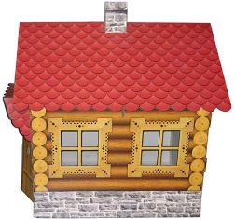 | 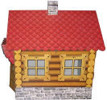 |  | 
 |  | 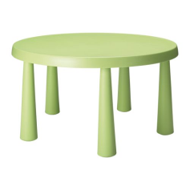 | 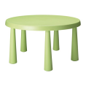

Взрослый называет большой предмет, а ребенок – маленький, используя для этого широко распространенные суффиксы:
-ИК-, -ЕК-
Лексический материал: дом – домик, стол, двор, рот, кот, ключ, луч, лом, гном, слон, винт, бинт, бант, дождь, песок, чулок, носок, кусок, клубок, мешок, станок, платок, ножик, чайник, ящик, порог, овраг, горох.
-ЕЧК-, -ОЧК-
Лексический материал: шишка - шишечка, кошка, брошка, плошка, ложка, чашка, крышка, кружка, стружка, сушка, пушка, почка, бочка, точка, кочка, ромашка, катушка, подушка, игрушка, кукушка, книга, блюдце, роза, ваза, коза, нитка, плитка, лента, палка, галка, белка, стрелка, полка, вилка, заколка, иголка, булавка, расческа, щетка, дырка, корка, ветка, сетка, клетка.
-ОК-
Лексический материал: гриб - грибок, ком, дым, лес, глаз, волос, голос, колос, холод, ветер, провод, город, остров, ястреб, голубь, локоть, ноготь, луг, стог, друг, круг, флаг, снег, берег, сапог, пирог, утюг, творог, жук, паук, червяк, хомяк, моряк, каблук, башмак, старик, петух, пастух.
-ЫШК-
Лексический материал: горло - горлышко, перо, крыло, стекло, солнце, ребро, бедро, сверло, дно.

